1. Einleitung 2

2. User-Storiers 3

2.1. Hohe Priorität 3

2.2. Priorität 2 4

2.3. Priorität 3 5

2.4. Eigene Idee 6

3. Mockups 7

3.1. Abfahrtstafel 7

3.2. Stationen in der Nähe 7

3.3. Reise 8

3.4. Wo ist meine Station 8

3.5 Gemeinsamer Entschluss 9

4. Aktivitätsdiagrmm 10

5. Testfälle 11

6. Testprotokoll 12

7. Teilweise umgesetzte Stories 15

8. Installationsanleitung 16

# 1. Einleitung

Der Leiter einer Aussendienst-Reparaturabteilung für dampfbetriebene Vakuumgeräte will eine Applikation für seine Abteilung zum Auftrag stellen. Sie soll eine Applikation sein welche Verbindungen von Stationen im ÖV anzeigt. Die Applikation soll auf einem Tablet laufen die die Arbeiter mit sich tragen. In der Applikation kann man die Start- und Endstation eingeben, welche dann die nächsten paar Verbindungen anzeigt. Zur Hilfe gibt es eine Ausfüllhilfe beim Schreiben. Nach Verbindungen kann man auch gleich für die nächsten paar Tage schon anschauen. Die Applikation sollte Hilfreiche Karten enthalten die den Mitarbeitern Helfen in der Nähe eine ÖV-Station zu finden oder eine bestimmt gesuchte Station zu finden. Auch soll sie für jede Station eine Abfahrtstafel enthalten, welche zeigt wann und wohin sie hinführen.

# 2. User-Storiers

## 2.1. Hohe Priorität

Als Benutzer möchte ich eine Anzeige haben, um mir Verbindungen zwischen meiner Start- und Endstation anzeigen zu lassen. Alle Kriterien wurden umgesetzt.

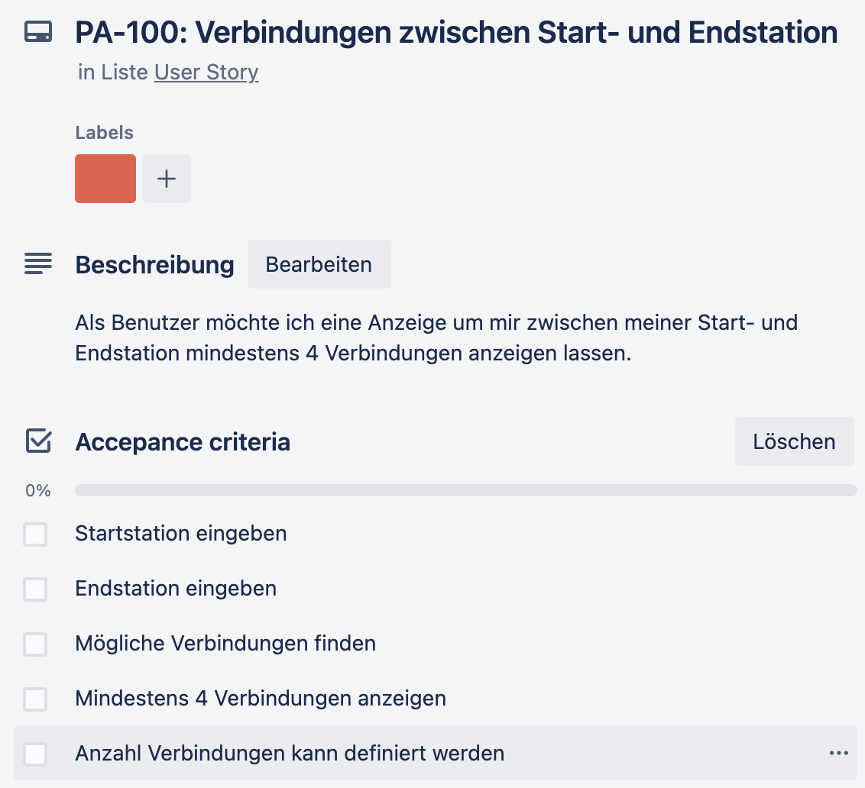

Als Benutzer möchte ich eine Abfahrtstafel, um alle möglichen Verbindungen von einem Ort weg anzuzeigen. Alle Kriterien wurden umgesetzt.

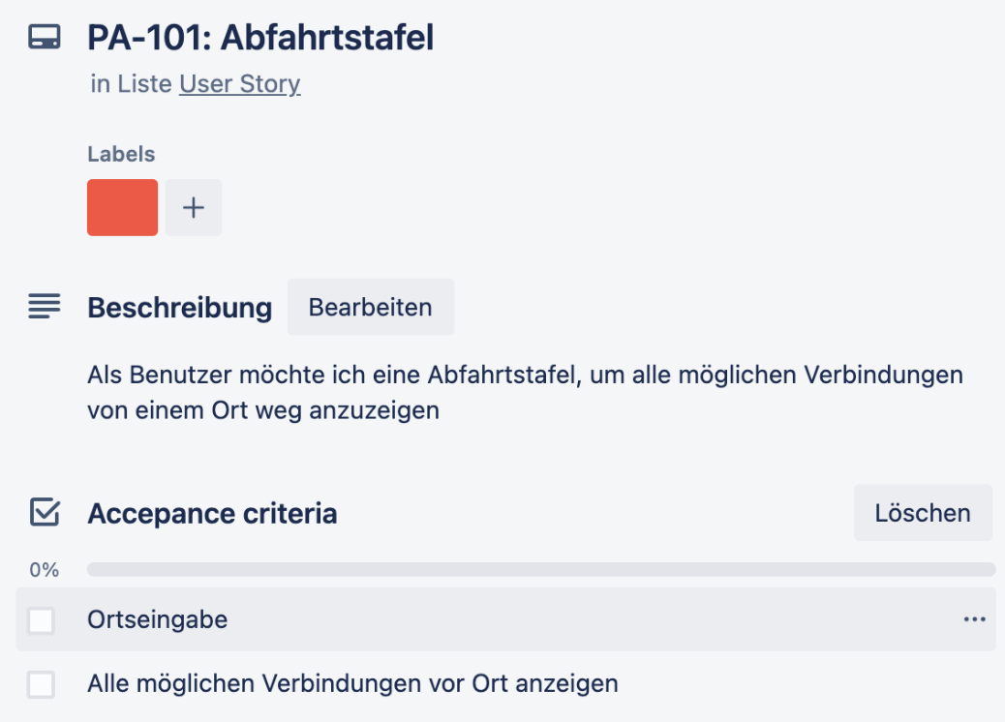

Als Benutzer möchte ich eine Kartenfunktion, um mir meine Position und die nächsten Stationen anzeigen zu lassen. Kriterien wurden nicht umgesetzt.

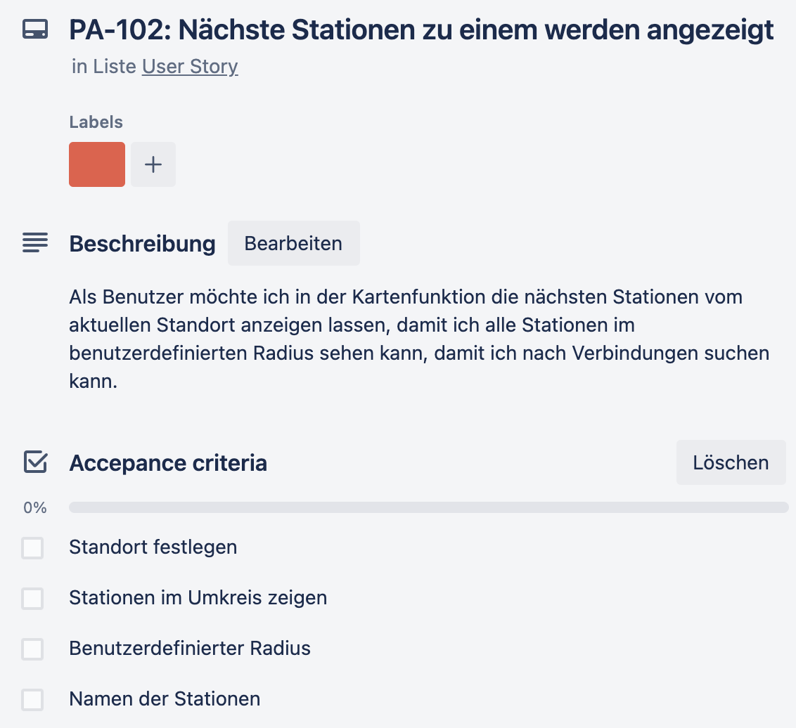

## 2.2. Priorität 2

Als Benutzer möchte ich bei der Stationssuche eine Vorschlagfunktion, um mir die Suche nach Stationen, deren Name ich nicht genau kenne, zu erleichtern. Alle Kriterien wurden umgesetzt.

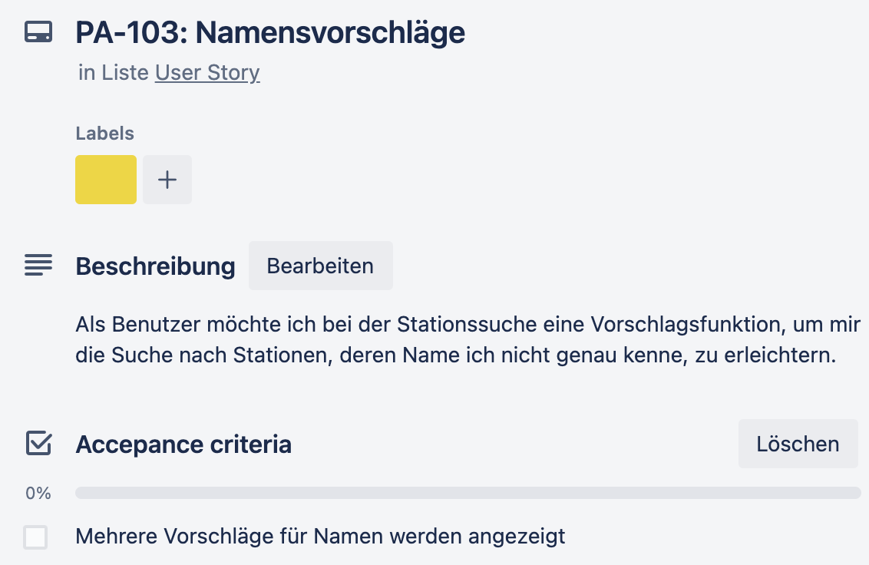

Als Benutzer möchte ich Datum und Uhrzeit eingeben können, um alle zukünftigen Verbindungen zu suchen. Alle Kriterien wurden umgesetzt.

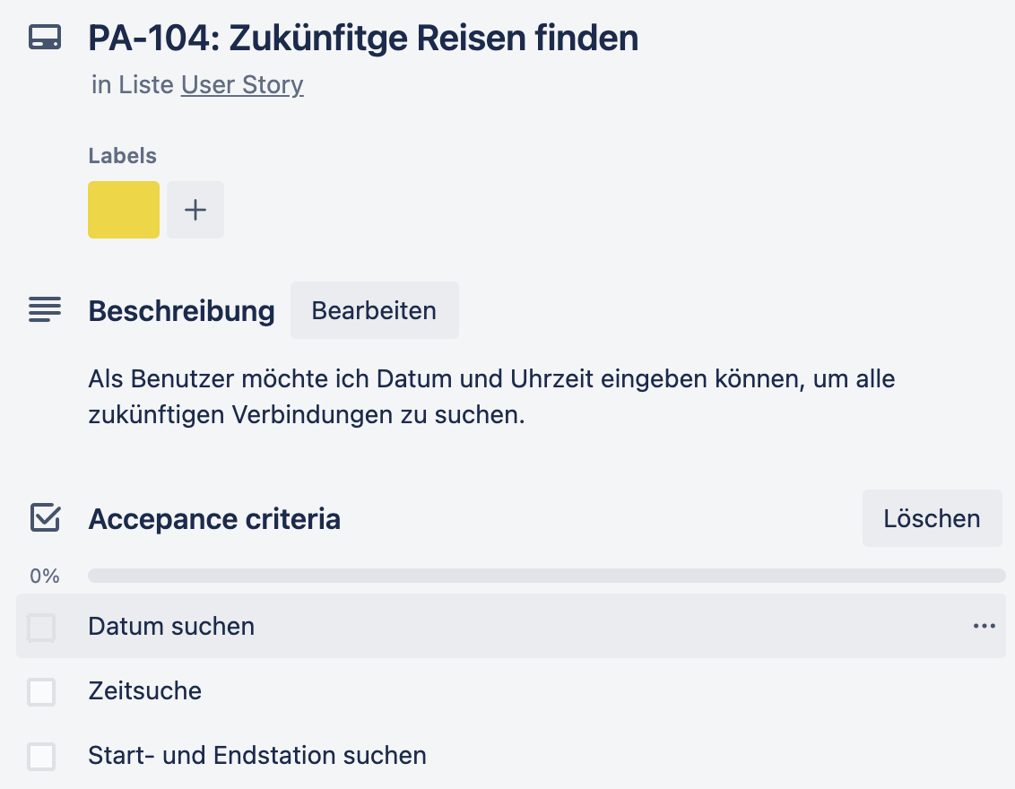

## 2.3. Priorität 3

Als Benutzer möchte ich in der Kartenfunktion die nächsten Stationen vom aktuellen Standort anzeigen lassen, damit ich alle ortsnahen Stationen sehen kann. Kriterien wurden nicht umgesetzt.

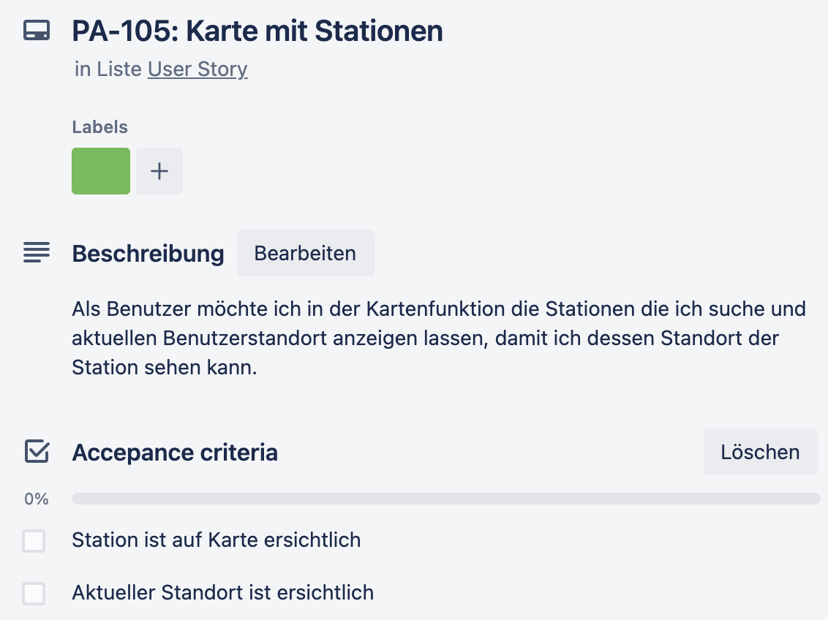

Als Benutzer möchte ich eine Share Funktion per Mail, damit ich jemanden über meine Zugverbindung informieren kann. Kriterien wurden nicht umgesetzt.

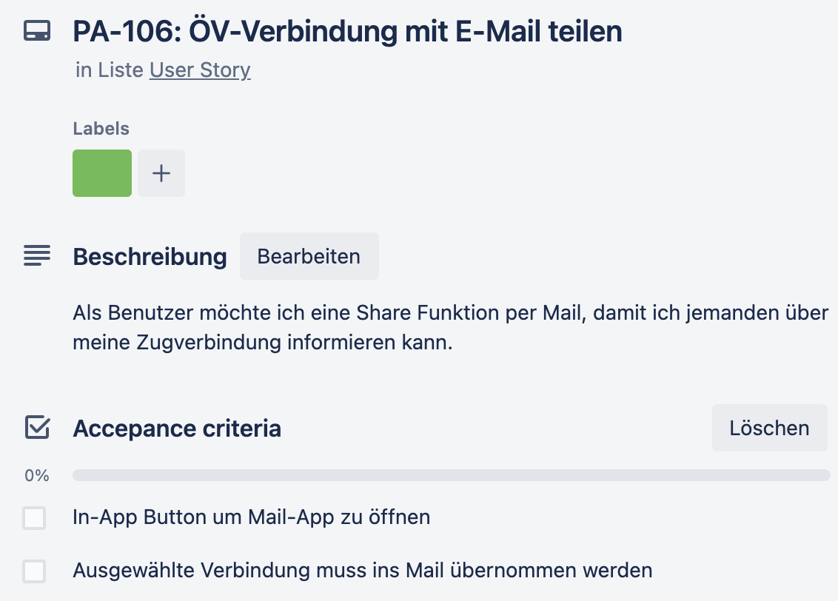

Als Benutzer möchte ich eine Suchfunktion, um schnell eine ÖV-Verbindung zu finden.

## 2.4. Eigene Idee

Als Benutzer möchte ich eine Downloadoption, um mir meine Verbindung, für welche ich mich entschieden habe, auch offline anzeigen zu lassen. Kriterien wurden nicht umgesetzt.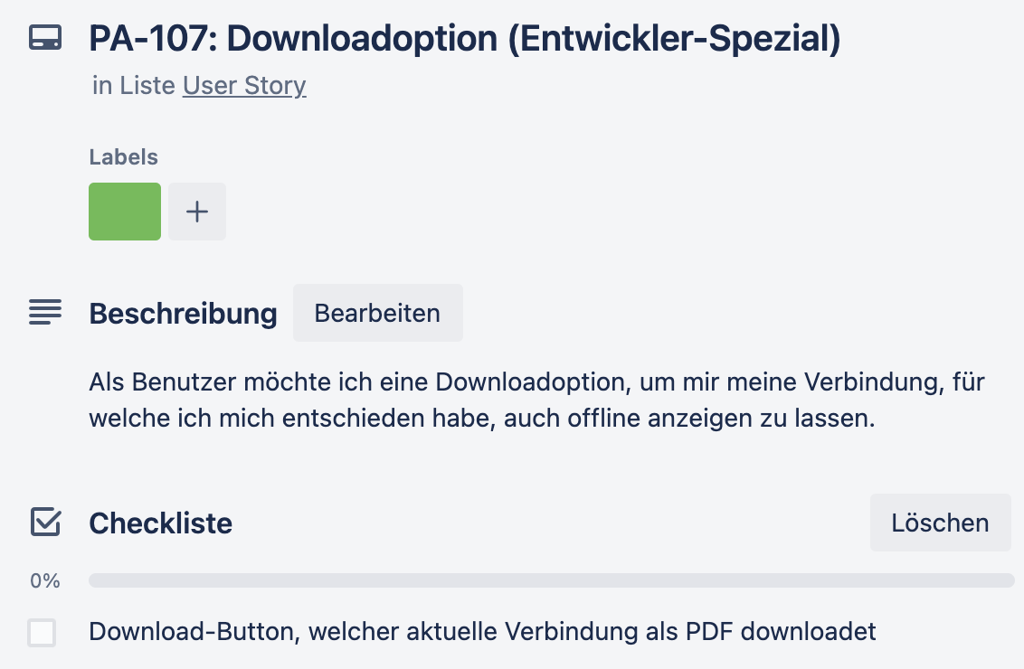

# 3. Mockups

## 3.1. Abfahrtstafel

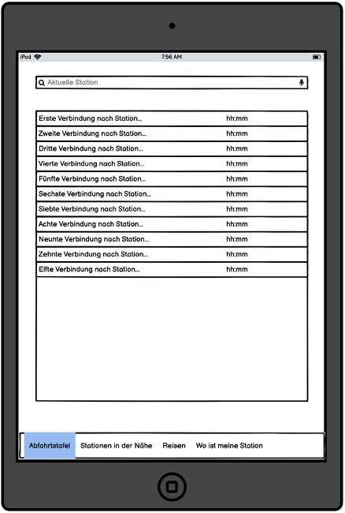 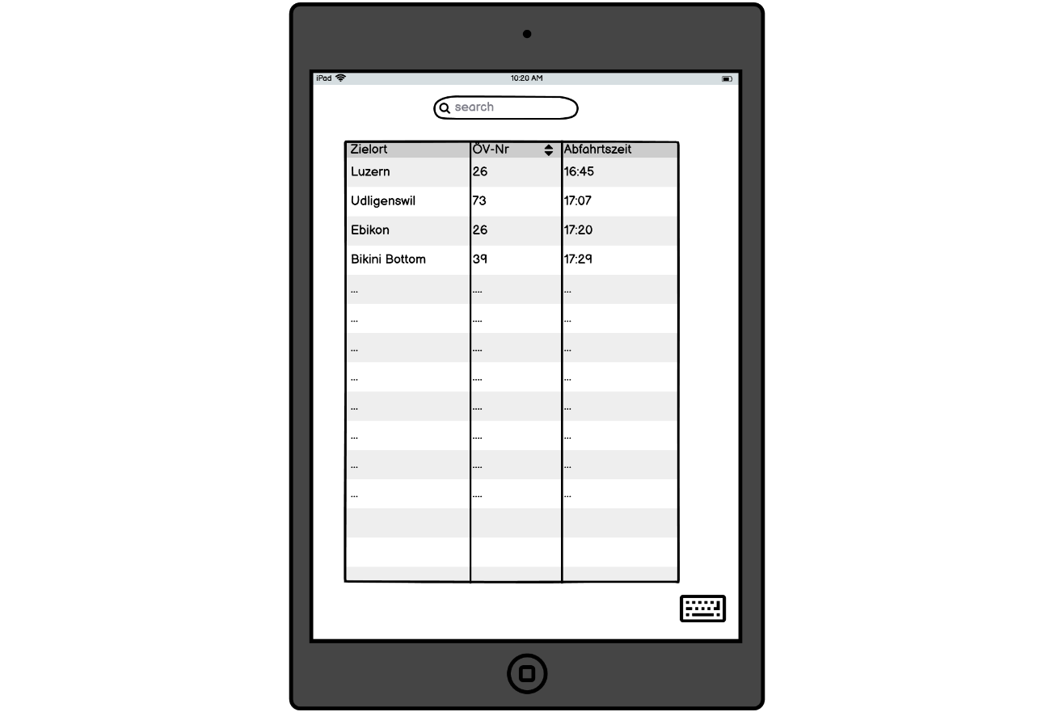

Abbildung Julia's Mockup Abbildung Timo's Mockup

## 3.2. Stationen in der Nähe

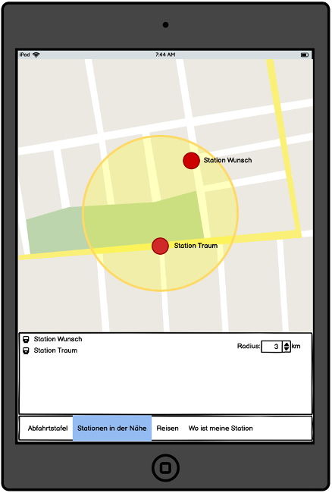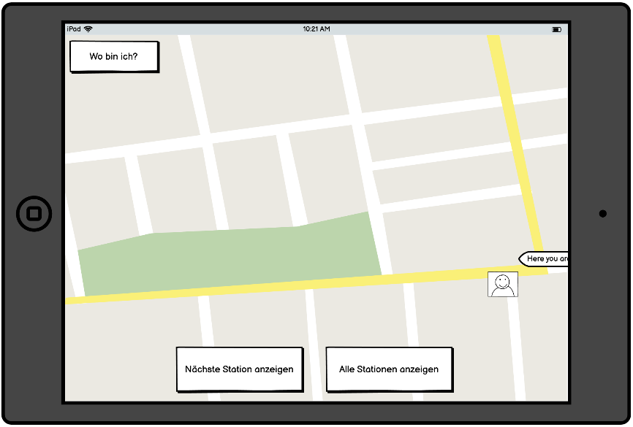

Abbildung Julia's Mockup Abbildung Timo's Mockup

## 3.3. Reise

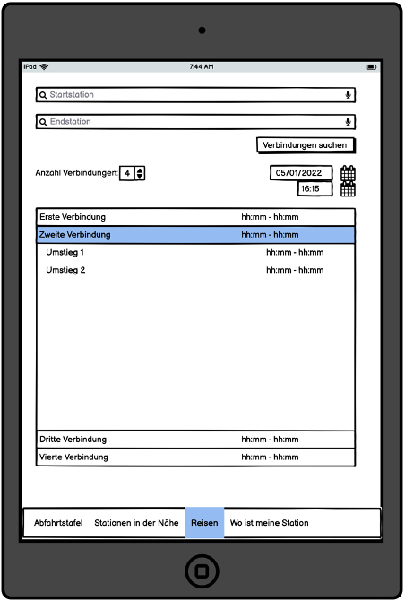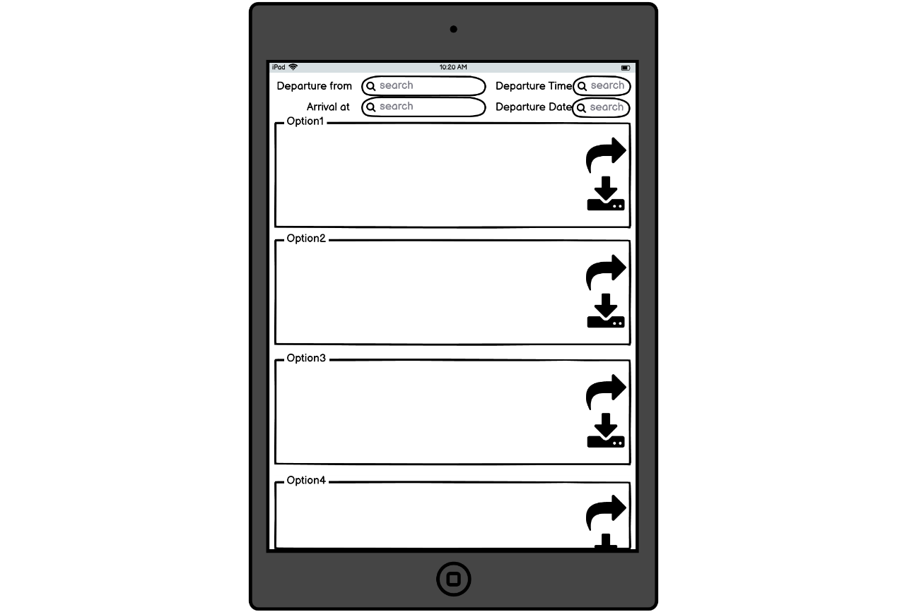

Abbildung Julia's Mockup Abbildung Timo's Mockup

## 3.4. Wo ist meine Station

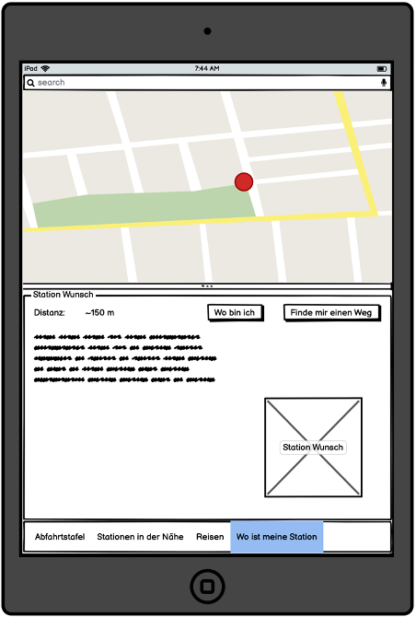

Abbildung Julia's Mockup Abbildung Timo's Mockup

## 3.5 Gemeinsamer Entschluss

 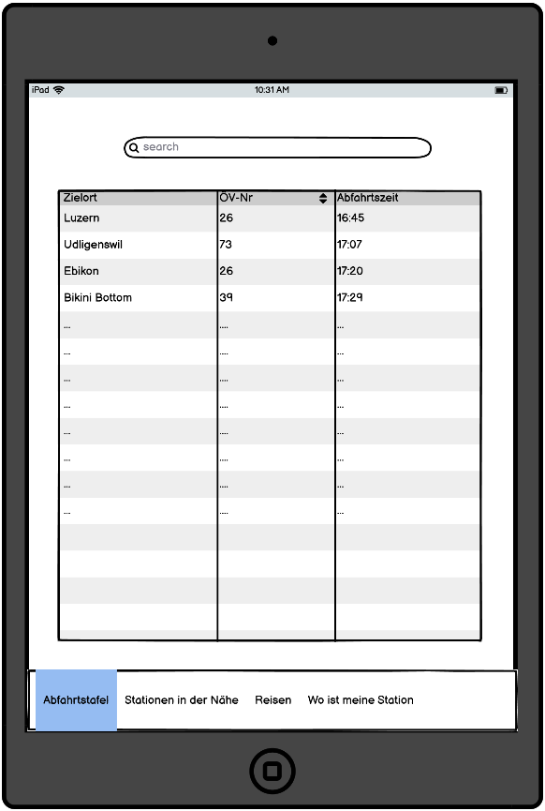

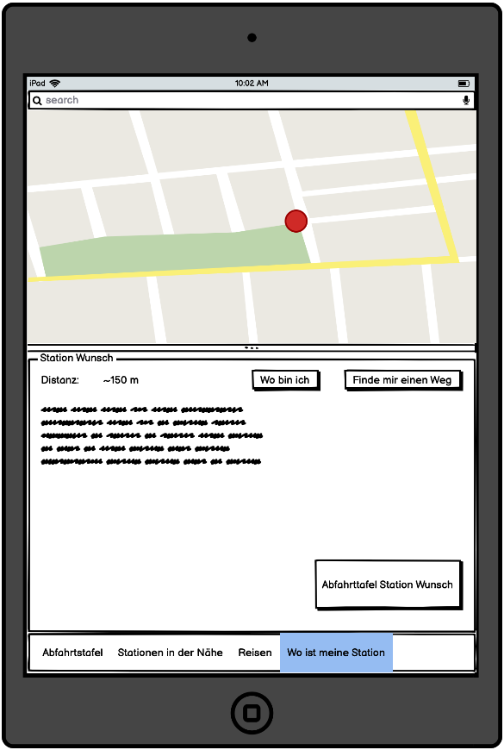 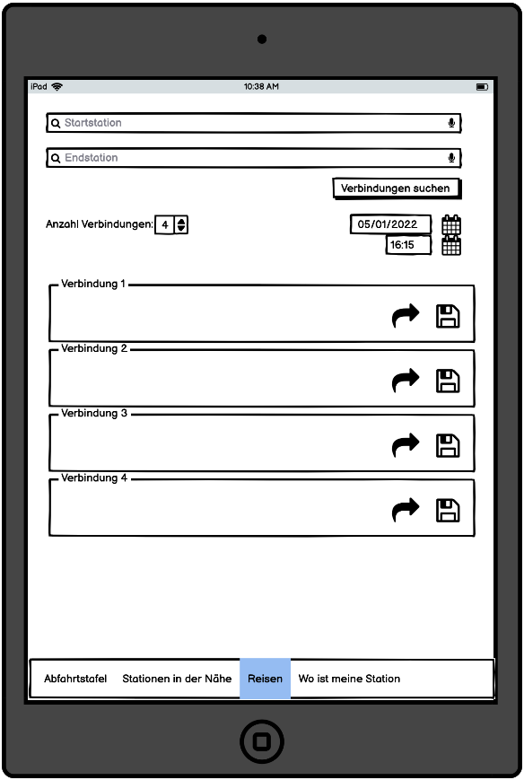

# 4. Aktivitätsdiagrmm

Ein Bild, das Text enthält.
Aktivitätsdiagramm der Story PA-100: Verbindungen zwischen Start- und Endstation.

# 5. Testfälle

**1. Testfall**

Du stehst am Luzerner Bahnhof. Du möchtest nach Sursee, weisst aber nicht, wo und wie viele fahren. Zur Sicherheit suchst du 10 Verbindungen aus.

Erwartet wird, dass du 10 verschiedene Verbindungen bekommst, mit Gleis, Abfahrt und Fahrtdauer.

**2. Testfall**

Du bist in Lausanne, Gare und du willst wissen wo die nächsten paar Verbindungen dich hinbringen.

Erwartet wird, alle Verbindungen in nächster Zeit ersichtlich sind mit Abfahrtszeiten.

**3. Testfall**

Du musst morgen um 9:00 in Olten am Bahnhof sein. Du schaust jetzt schon wann du morgen in Kriens Mattenhof gehen must. Da du nicht weisst wie lange die Fahrt geht suchst du gleich nach 15 Verbindungen.

Erwartet wird, dass du 15 verschiedene Verbindungen bekommst, mit Gleis, Abfahrt und Fahrtdauer.

**4. Testfall**

Du hast Heute schon am 16:00 Feierabend. Du hast nur 5 min bis zur Haltestelle Zürich Kreuzplatz. Deine Heimstation befindet sich in Zug Postplatz. Vor Freude wählst du keine weiteren Optionen.

Erwartet wird, dass du 4 verschiedene Verbindungen bekommst, mit Gleis, Abfahrt und Fahrtdauer.

**5. Testfall**

An einem Samstag hast du spontan Lust einen kleinen Ausflug zu machen. Da du nahe am Berner Bahnhof lebst gehst du von dort aus. Du nimmst aus der Abfahrtstafel dir aus Zufall die 7. Verbindung. Die 7. Verbindung hast du schnell wieder unter der Reise-Option gefunden.

Erwartet wird, dass du 4 verschiedene Verbindungen bekommst, mit Gleis, Abfahrt und Fahrtdauer.

# 6. Testprotokoll

**Test1:**

**Ein Bild, das Tisch enthält.
**

**Test 2:**

**Ein Bild, das Tisch enthält.
**

**Test 3:**

**Ein Bild, das Tisch enthält.
**

**Test 4:**

**Ein Bild, das Tisch enthält.
**

**Test 5:**

Ein Bild, das Tisch enthält.
**Ein Bild, das Tisch enthält.
**

Durchgeführt am 12.1.2022  
Von Julia Stadler

# 7. Teilweise umgesetzte Stories

**PA-102: Stationen in der Nähe werden angezeigt**  
Als Benutzer möchte ich in der Kartenfunktion die nächsten Stationen vom aktuellen Standort anzeigen lassen, damit ich alle Stationen im benutzerdefinierten Radius sehen kann, damit ich nach Verbindungen suchen kann.

Wir konnten diese Story nicht fertig umsetzen da es uns an Zeit mangelte und es fehlende Kenntnisse gab.

**PA-105: Karte mit Stationen**Als Benutzer möchte ich in der Kartenfunktion die Stationen, die ich suche und aktuellen Benutzerstandort anzeigen lassen, damit ich dessen Standort der Station sehen kann.

Ebenfalls konnten wir diese Story nicht beenden da es uns an Kenntnissen fehlt so wie auch Zeit.

**PA-106: ÖV-Verbindung per E-Mail teilen**Als Benutzer möchte ich eine Share Funktion per Mail, damit ich jemanden über meine Zugverbindung informieren kann.

Aufgrund von Zeitknappheit, war es mit leider nicht möglich diese User Story umzusetzen.

**PA-107: Downloadoption**  
Als Benutzer möchte ich eine Downloadoption, um mir meine Verbindung, für welche ich mich entschieden habe, auch offline anzeigen zu lassen.

Wir konnten diese Story nicht umsetzen, da wir bei weitem zu wenig Zeit hatten und noch keinen Ansatz vor Augen gehabt haben.